Всероссийская акция «СТОП ВИЧ/СПИД»
С 23 ноября по 30 ноября 2019 года Всероссийской акции "Стоп ВИЧ/СПИД", приуроченной к Всемирному дню борьбы со СПИДом» МКУ «Отдел образования» МР «Тарумовский район»РД предоставляет следующую информацию.
С целью формирования у обучающихся навыков здорового образа жизни, повышения знаний о путях передачи ВИЧ и понимания последствий инфицирования, а также толерантного отношения к ВИЧ- инфицированным людям, в рамках Всероссийской акции «СТОП ВИЧ/СПИД», приуроченной к Международному дню борьбы со СПИДом, в период с 23.11.2019 г. по 30.11.2019 г. в ОУ МР «Тарумовский район» РД проведена определенная работа:
Цель мероприятий - пропаганда здорового и безопасного образа жизни.
В процессе проведения мероприятий решались следующие задачи:
- информирование подростков и молодежи о ситуации со СПИДом, привлечение внимания общественности к проблемам ВИЧ-инфицированных людей;
- привитие обучающимся навыков здорового образа жизни;
- формирование общественного сознания и гражданской позиции подростков и молодежи в области обеспечения безопасности от ВИЧ-инфекции и СПИДа.
В рамках проведения Всероссийской акции СТОП ВИЧ/СПИД приуроченной к Международному дню борьбы со СПИДом в ОУ МР «Тарумовский район» РД учителя биологии, русского языка и литературы, социальные педагоги провели открытые классные часы с участием медицинских работников ФАПА для учащихся 8 -11 классов:
- «Твой выбор - жизнь!» 8-9кл., Коктюбейская ООШ,
- «Что нужно знать о СПИДе» 6-7кл., Привольненская СОШ,
-«Остановим СПИД вместе!» 7-9кл. Кочубейская СОШ№1,
-«Что угрожает нашему здоровью. СПИД» ,«Всемирный день борьбы со СПИДом» (6-9 кл.), Калиновская СОШ;
-1 декабря – всемирный день борьбы со СПИДом.8-9кл Карабаглинская СОШ;
-«Вместе против СПИДа»,« Проблема ВИЧ инфекции»8-9кл. Кузнецовская ООШ;
- «Спид-чума21 века»,«О беде по имени СПИД» 9-10кл. Н-Романовская СОШ;
-«Три ступени, ведущие вниз»,«Бдительность -поможет сохранить жизнь»8-10кл Н-Дмитриевская СОШ;
-«Цена зависимости – жизнь!»,«Человек, продли свой век!»,«Здоровье – это жизнь»5-10кл. Раздольевская СОШ;
-«Вирус СПИДа» 8-9кл. Таловская СОШ;
-"Заражаются по-разному, умирают одинаково"7-10кл. Тарумовская СОШ.
Перед учащимися выступили социальные педагоги . Они рассказали детям о том, как появилась болезнь ВИЧ. Как передается и что нужно делать, чтобы не заразиться ВИЧ. В заключении ребята посмотрели видеоролики про ВИЧ, были раскрыты основные признаки заболевания ВИЧ/СПИД и дана информация об общественной акции «Красная ленточка». Медицинские работники рассказали о способах профилактики и предохранения, ответственного отношения к личной безопасности и безопасности окружающих. Все присутствующие присоединились к акции «Красная ленточка» в знак памяти, сострадания, поддержки и надежды на будущее без СПИДа.
Подготовлены информационные и видеоматериалы для родительских собраний, содержащий информацию по профилактике СПИДа.
Подготовлены соответствующие планы мероприятий и оформлены информационные стенды;
-«Бояться не нужно, нужно знать! СТОПВИЧСПИД.РФ» Кочубейская СОШ№1;
- «НЕТ СПИД ВИЧ» Тарумоская СОШ.
Загружены с официального сайта Всероссийской акции стопвичспид. рф. информационные материалы, обеспечено их тиражирование и размещение на информационных стендах школы.
Организовано участие обучающихся школ в интернет-опросе по выявлению профильной компетенции в области профилактики ВИЧ-инфекции на веб-ресурсе, расположенном по адресу: опрос-молодежи-о-вич.рф;
Организовано проведения интерактивно-образовательного мероприятия для обучающихся организаций среднего профессионального образования по тематике Всероссийской акции.
Организовано участие педагогических работников школ в вебинаре «Организация работы с обучающимися образовательных организаций по профилактике ВИЧ-инфекции».
В качестве организационно-методического ресурса по вопросам проведения Всероссийской акции использованы материалы, подготовленные ведущими специалистами профильных ведомств и расположенные в информационно-телекоммуникационной сети «Интернет» по следующим адресам: стопвичспид.рф; instagram.cjm/stopspid; facebook.cjm/fondsci;
16.05.19г по 17.05.2019 г., в День здорового образа жизни, волонтеры школ района, учащиеся 11-х классов, распространили среди школьников 8-10 классов листовки с информацией о том, что они должны знать о ВИЧ- инфекции.
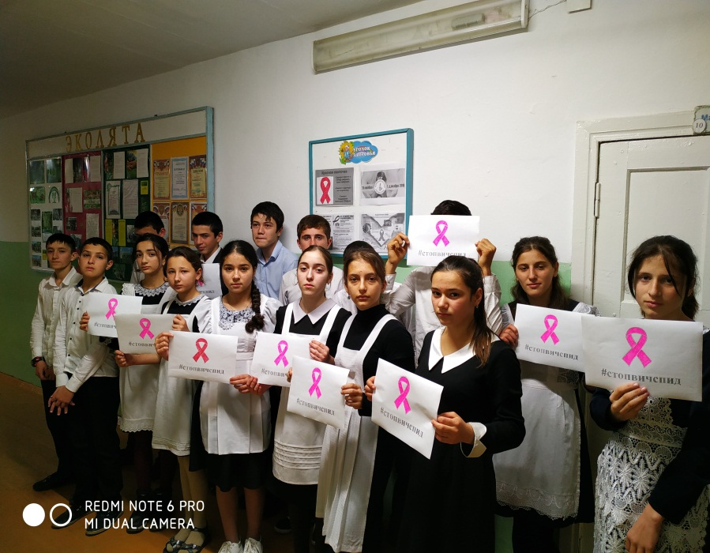
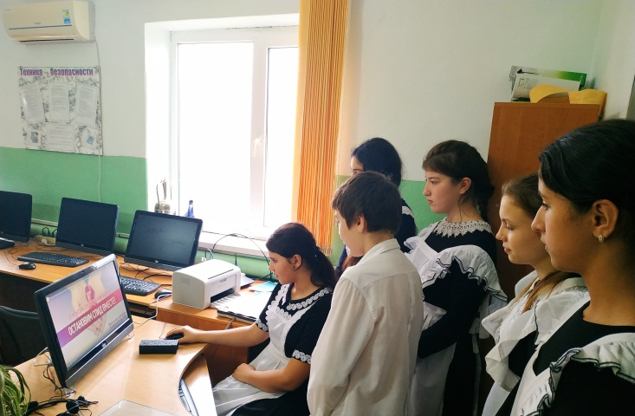

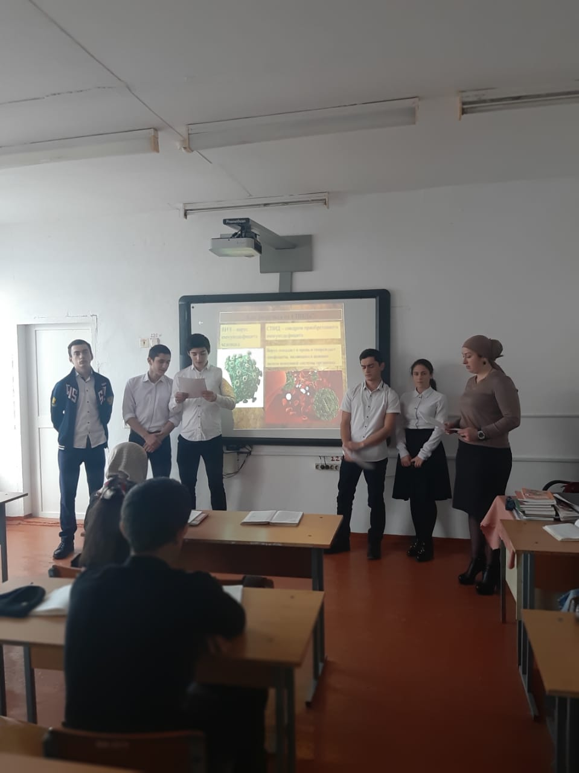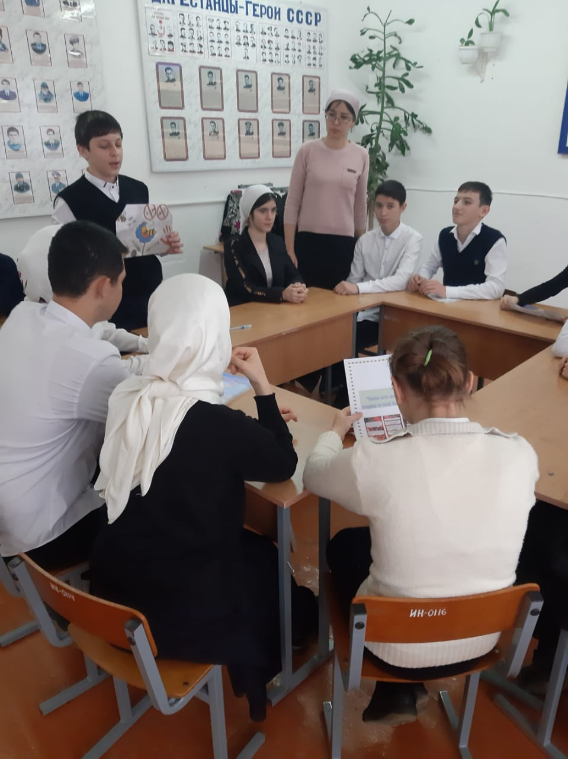

Подготовил методист Абдурагимов Р.Ш.

